**接线表**

目 录

1. 概述 3

2. 电源 4

3. 开关量信号SW 4

4. 旋转编码器RE 4

5. 直滑电位器LP 5

1. 概述



面板信号定义



控制器安装板布局建议

PI1和PI2用于采集旋转编码器信号，PI3和左侧扩展板连接，采集开关量、模拟量信号。

1. 电源
2. 开关电源供DC5V电源至5V端子排，5V端子排分别通过树莓派扩展板给树莓派供电
3. 面板上所有元件采用3.3V电压
4. 开关量信号SW

接PI3_EXD开关量输入引脚

1. 旋转编码器RE

每个旋转编码器有5根信号线：3.3V，GND，A，B，SW

3.3V和GND分别连接到对应端子排

A,B,SW三路信号，连接到PI1和PI2的扩展板：

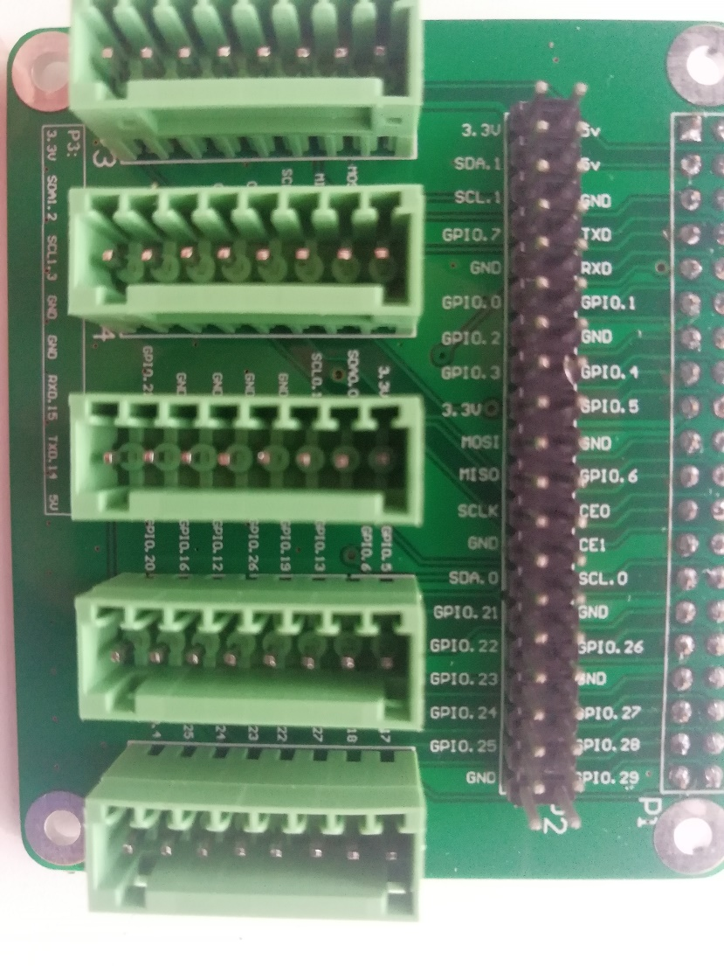

如图，扩展板下方每个插槽旁边标注了GPIO编号，按照以下表格，把每个编码器的A，B，SW信号连接到对应编号的GPIO口，**信号线预留一定长度，后期有可能调整接口**

|  |  |  |  |
| --- | --- | --- | --- |
| 旋转编码器 | GPIO口 | 树莓派 | Holding reg，地址 |
| RE1 | 2,3,15 | PI1  192.168.1.201 | 0，1 |
| RE2 | 14,10,9 | PI1 | 2，3 |
| RE3 | 11,8,7 | PI1 |  |
| RE4 | 0,1,5 | PI1 |  |
| RE5 | 6,13,19 | PI1 |  |
| RE6 | 26,12,16 | PI1 |  |
| RE7 | 20,17,18 | PI1 |  |
| RE8 | 27,22,23 | PI1 |  |
| RE9 | 24,25,4 | PI1 |  |
| RE10 | 2,3,15 | PI2 |  |
| RE11 | 14,10,9 | PI2 |  |
| RE12 | 11,8,7 | PI2 |  |
| RE13 | 0,1,5 | PI2 |  |
| RE14 | 6,13,19 | PI2 |  |
| RE15 | 26,12,16 | PI2 |  |

1. 直滑电位器LP

3.3V供电，接PI3_EXD模拟量输入引脚。

1. 材料查缺清单
   1. 8pin高正弹簧端子、20
   2. 树莓派象鼻子